# 环境访问地址

1. <https://opa.99bill.com:4443/ma-mgw/openplatform.htm> (外网)
2. <http://mam-inner.99bill.com/ma-mgw/openplatform.htm> (内网)

通过外网域名访问需要在用户端的HOSTS中添加域名映射：103.62.90.22 opa.99bill.com

# 商户接入流程

商户按顺序完成以下步骤后即可调用OPA测试环境的服务进行接入测试。



## 申请注册测试商户账号

商户在快钱sandbox环境主页上申请企业会员账号（需要提供给商户sandbox环境的HOSTS配置）。如商户已有账号可忽略此步骤

## 批准申请

在Intra平台上通过商户的申请。如商户已有账号可忽略此步骤

## 开通产品

在Intra平台上开通测试商户的能力输出产品

额外配置： 产品配置—》产品功能配置—》**设置企业功能（修改）**

**勾选** 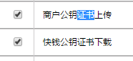

## 配置安全策略

在“商户策略定制管理系统”上添加测试商户功能为F906_6，策略为AES- SHA1-RSA签名-加密[证书]-SV1 的条目。

## 生成秘钥和证书

商户按照手册《商户证书生成命令》生成商户的秘钥和证书。



## 上传商户证书到快钱

商户用测试账号登录快钱测试环境([www.99bill.com](http://www.99bill.com)), 在“安全设置—>商户证书—>商户证书上传”界面选择产品“能力输出（人民币账户）”并上传2.5章节生成的证书

## 下载快钱证书

商户在快钱测试环境主页“安全设置-->商户证书—>快钱证书下载”上下载快钱的证书备用

## 配置加密SDK环境

这里的配置只适用于通过快钱提供的Java SDK加密。

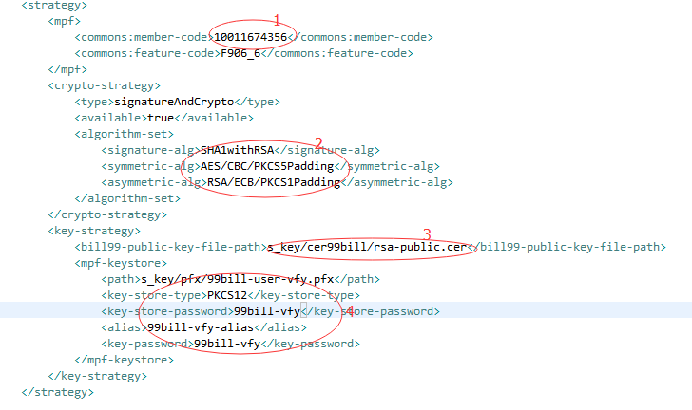

如上图有四处需要配置：

1. 商户会员号， 由章节2.2的操作生成
2. 签名和加解密算法， 章节2.4的操作配置后需要提供给商户
3. 快钱证书在classpath上的路径
4. 商户秘钥库信息的配置（所有参数均来自于章节2.5操作生成）：
   1. path: 秘钥库在classpath上的路径
   2. key-store-password: 秘钥库的访问密码
   3. alias：商户秘钥在秘钥库中的名称
   4. key-password： 秘钥的访问密码